


RG-SEC-02-03
VERSIÓN 6
Colegio “Villa de las Flores” S.C.
“Ofreciendo una formación integral para toda la vida”
www.cvf.edu.mx

PLAN DE CLASE/NOTA TÉCNICA
NIVEL: SECUNDARIA

NOMBRE DEL PROFESOR: JORGE ARROYO GARCÍA GRADO: 1° y 3° GRUPO: A-B
ASIGNATURA: VIDA SALUDABLE TRIMESTRE: 1° SEMANA: del 13 al 17 de marzo del 2023.
TIEMPO:50 MINUTOS TEMA: INDICADORES DE PROBLEMAS VISUALES
PROPÓSITOS:
Educación de calidad y salud integral son los cimientos del desarrollo y el bienestar social.
COMPETENCIA: Educación y salud forman un círculo virtuoso que es necesario promover y fortalecer en la comunidad educativa, porque ambos son fundamentales para el mejor desarrollo y bienestar del ser humano.
APRENDIZAJE ESPERADO: El presente curso tiene el propósito de compartir información y brindar estrategias y actividades que puedan ser integradas de manera fácil y amena.
CONTENIDOS:
11.- RECURSOS: Manual 8 Vida Saludable para Todos
12.- MATERIALES: Cuaderno de apuntes de la materia.
13.- EVALUACIÓN:

- ACTITUDINAL: El alumnado interactúa favorablemente sobre el tema con sus compañeros con el tema de la trasmisión de gérmenes.
- CONCEPTUAL: Entiende la importancia del significado de la trasmisión involuntaria de los gérmenes por medio de un estornudo, tos o en un ambiente lleno de estos agentes patógenos, se hace responsable de sus hábitos.
- PROCEDIMENTAL:
- 14.- IMPLEMENTACIÓN DE ACCIONES DEL P.E.M.C. (Guiarse del programa escolar de mejora continua)
- Actividad rompe hielo: ¿Sabes que es un problema visual?
- El profesor podrá apoyarse del siguiente párrafo comentando las dificultades por las cuales pasan los infantes.
- Detectar problemas visuales en los niños puede llegar a ser un tanto difícil, pues muchos de los pequeños no manifiestan abiertamente los síntomas de una enfermedad o sencillamente no saben lo que les está pasando. Por ende, es responsabilidad de los padres o tutores detectar, prevenir y tratar las anomalías que pueden llegar a afectar la vista de los niños, ya sea que éstas se desarrollen durante la infancia o sean congénitas.
- Preguntas introductorias ¿Cuáles son los problemas visuales más comunes?

15.- INICIO:
Existen algunas señales para detectar enfermedades visuales en los niños; por ejemplo:
• Dificultad para identificar los colores de la gama básica. Esto se aprecia tanto en sus elecciones cotidianas y sentido de la observación como al momento de realizar combinaciones cromáticas.
• No prestan la atención debida. En este punto es fundamental saber distinguir los problemas de atención que se derivan de las anomalías visuales; se cansan con facilidad y su interés va disminuyendo. Manual 61 Vida Saludable para Todos ¿SABÍAS QUÉ? Una buena alimentación siempre será nuestro aliado a la hora de mantenernos saludables de pies a cabeza, tómalo en cuenta.
• Permanecen cerca de la pantalla para no perder detalle de lo que ven o leen en dispositivos electrónicos como televisiones, computadoras, tabletas o teléfonos móviles. Lo mismo ocurre cuando consultan libros de texto, cuentos, revistas, etc.
• Adoptan posturas extrañas con la cabeza, con el único fin de ver mejor los objetos, avisos, textos o incluso personas que tienen delante. De igual manera, es frecuente que al leer o escribir estén mal sentados, con lo cual intentan decir que no pueden enfocar ni apreciar lo que tienen en su campo de visión.
• Frotar los ojos con frecuencia y parpadear insistentemente son signos de una anomalía infecciosa o bacteriana, se presenta en el enrojecimiento de los ojos o el lagrimeo constante.
• Algunos otros indicadores son los siguientes: sensibilidad extrema a la luz (conocida como "fotofobia"), dificultades para seguir objetos con los ojos, enrojecimiento crónico de los ojos, lagrimeo crónico, pupila blanca en vez de negra y cruzar los ojos (bizquera). No tratar a tiempo los problemas visuales de los niños aumenta los riesgos de sufrir enfermedades que, a largo plazo, pueden comprometer su salud visual en otras edades.
16.- DESARROLLO:
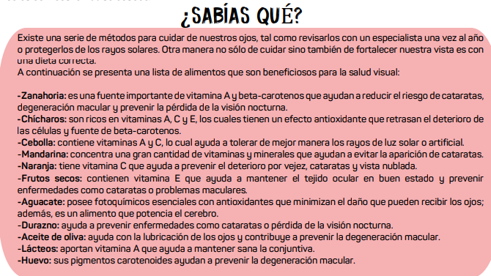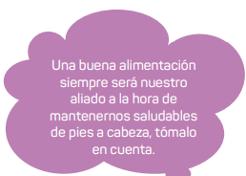
18.- EVALUACIÓN: al concluir la nota técnica se evaluará la creatividad y contenido escrito de cada alumno.
- Autoevaluación: Coevaluación: Hetero evaluación:
- 19.- TAREA: No hay tarea.

Actividad: En tu cuaderno detalla los problemas visuales que más te afecten, de no ser así, describe los problemas visuales que tenga algún familiar y los comentarios que hacen durante el día sobre las dificultades que pasa en sus labores cotidianas. Comparte la información con los demás compañeros.

